新 书 推 荐

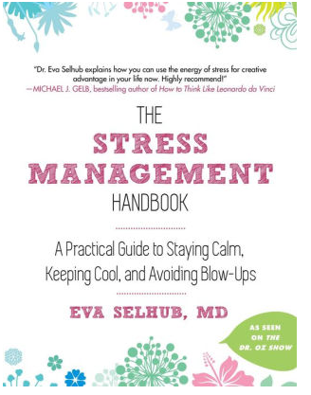
中文书名：《压力管理手册：保持冷静，避免发怒的实用指南》
英文书名：The Stress Management Handbook: A Practical Guide to Staying Calm, Keeping Cool, and Avoiding Blow-Ups
作 者：Dr. Eva Selhub
出 版 社：Skyhorse
代理公司：ANA/Jessica Wu
页 数：320页
出版时间：2020年1月
代理地区：中国大陆
审读资料：电子稿
类 型：励志

内容简介：

幸福来自于得到我们想要的，如爱、认可、金钱和支持等等。但是大多数人在追求幸福的过程中，（这个过程指的是：无论他们是否正在寻找爱情，工作，婚姻问题的解决方案，还是解决那些面临着空巢、健康问题还有在现代世界生活的巨大压力问题），总会发现自己总是在取悦别人，直到自己最终产生怨恨、沮丧和愤怒的情绪。而《压力管理手册》将教会读者如何在爱的环境说话和生活，而不是陷于沮丧或怨恨的困境。
伊娃博士的压力疗法帮助读者理解他们前所未有的愤怒和压力，并提供精心设计的愤怒管理工具，以培育自己回到快乐的地方。主题包括：
1.理解压力反应和负面情绪
2.揭开你内心深处的触发器
3.平息你疯狂情绪的正念
4.找到你的力量
5.还更多内容等着你!
通过伊娃博士轻松幽默的压力管理指南的框架，读者将学习如何使用她的工具来磨练自己愤怒的原因，从而释放它并最终找到幸福。

作者简介：

伊娃·塞尔哈布（Eva Selhub），医学博士，国际公认的抗压专家、综合健康医师、作家、演说家、科学家和健康顾问，她将灵性与管理压力、达到最佳健康状态和找到永恒的快乐联系起来。伊娃博士用她强大的能量、智慧的话语和科学知识，吸引着她的客户和听众，使他们能够更好地改善自己的健康和生活。

谢谢您的阅读！

请将反馈信息发至：吴伊裴（Jessica Wu）
安德鲁·纳伯格联合国际有限公司北京代表处
北京市海淀区中关村大街甲59号中国人民大学文化大厦1705室
邮编：100872
电话：010-82449901
传真：010-82504200
Email：jessica@nurnberg.com.cn
网址：http://www.nurnberg.com.cn
微博：http://weibo.com/nurnberg
豆瓣小站：http://site.douban.com/110577/

